期末检测卷
一、填空。(4题3分，其余每空1分，共18分)
1．根据加、减法或乘、除法各部分间的关系，写出另外两个算式。
157＋88＝245
348－89＝259
37×26＝962
1820÷28＝65
2．在( )里填上适当的小数。
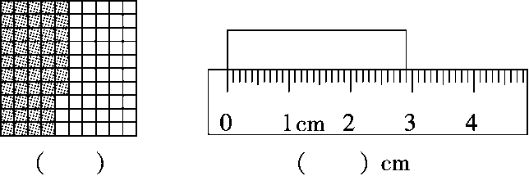
3．由4个一、9个十分之一、8个百分之一组成的数是( )，读作 ( )；把这个小数改写成以千分之一为计数单位的数是 ( )；保留一位小数是( )。
4．把下面各数用“＞”连接起来。
4 kg 80 g 4.8 kg 4108 g
( )
5．四年级三个班参加了“我为环保做贡献”回收塑料瓶的活动，四(1) 班、四(2)班平均每班回收塑料瓶36个，要想使三个班平均每班 回收塑料瓶38个，则四(3)班要回收塑料瓶( )个。
二、选择。(每题3分，共15分)
1．如果把算式210÷21＋14的运算顺序变为先算加法，再算除法，那 么计算的结果是( )。
A．24 B．6 C．36
2．下面两个图从( )观察到的形状相同。
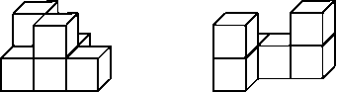
A．左面 B．前面 C．上面
3．用三根长度为整厘米数的小棒围成一个三角形，如果其中两根小 棒分别长8 cm、10 cm，那么第三根小棒最短是( )cm。
A．3 B．9 C．17
4．解放军叔叔进行野外训练，晴天每天行25 km，雨天每天行15 km， 8天共行了180 km。这期间雨天有( )天。
A．8 B．6 C．2
5．小芳在计算99×27时，将算式转化成(99＋1)×27进行计算，计算 的结果与正确的结果比( )。
A．不多不少 B．多了27 C．少了27
三、计算下面各题，能简算的要简算。(24分)
[180＋19×(106＋74)]÷60

40.65－(7.38＋16.85)

87×47＋53×87 13.73＋2.72＋7.28

32×25 210÷14÷5

102×54 73.72－36.28－3.72

四、按要求画一画。(1题2分，2题4分，共6分)
1．画出下图中三角形ABC指定底边上的高。
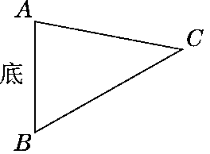
2．先补全这个轴对称图形(以虚线为对称轴)，然后画出这个图形先 向上平移2格，再向右平移7格后的图形。
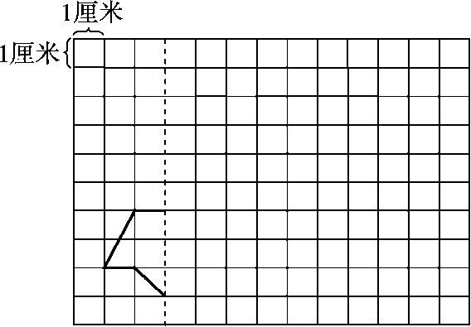
五、根据红星小学四(1)班同学体育达标情况完成下列问题。(1题3 分，2题5分，共8分)
红星小学四(1)班同学体育达标情况统计表
 | 优 | 良 | 达标 | 未达标
男生/人 | 7 | 12 | 2 | 1
女生/人 | 4 | 11 | 3 | 0
红星小学四(1)班同学体育达标情况统计图
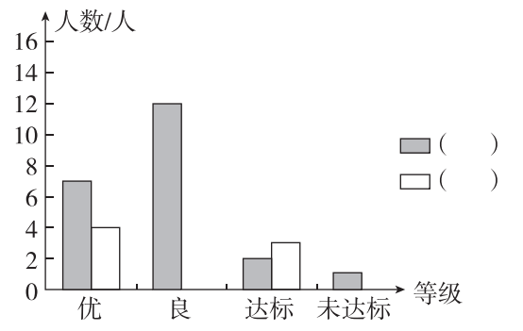
1．根据上面的信息，把统计图补充完整。
2．四(1)班同学在哪个等级的人数最多？一共有多少人？

六、解决问题。(4题8分，其余每题7分，共29分)
1．爸爸的身高是1.78 m，洋洋的身高是1.36 m，洋洋站在凳子上时 比爸爸高0.12 m。凳子有多高？

2．在下面四边形ABCD中，∠BAD＝90°，∠1＝110°，∠2＝50°， 你能求出∠3的度数吗？
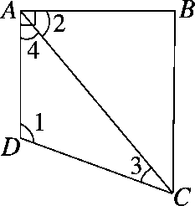

3．一只小松鼠采蘑菇，晴天每天可采20个，雨天每天可采12个。 如果一连几天共采了112个，平均每天采14个，问：这几天中， 晴天有几天？

4．4名教师带领53名学生去划船，票价如下表。
怎样租船最省钱？至少需要多少钱？
票价
6人一船 8元
4人一船 6元
2人一船 5元

答案
一、1．245－88＝157 245－157＝88
348－259＝89 259＋89＝348
962÷37＝26 962÷26＝37
1820÷65＝28 65×28＝1820
2．0.47 2.9
3．4.98 四点九八 4.980 5.0
4．4.8 kg＞4108 g＞4 kg 80 g 5.42
二、1．B 2．A 3．A 4．C 5．B
三、 [180＋19×(106＋74)]÷60
＝(180＋19×180)÷60
＝180×(19＋1)÷60
＝180×20÷60
＝60
40.65－(7.38＋16.85)
＝40.65－16.85－7.38
＝23.8－7.38
＝16.42
87×47＋53×87
＝87×(47＋53)
＝87×100
＝8700
13.73＋2.72＋7.28
＝13.73＋(2.72＋7.28)
＝13.73＋10
＝23.73
32×25
＝8×(4×25)
＝800
210÷14÷5
＝210÷7÷10
＝3
102×54
＝100×54＋2×54
＝5508
73.72－36.28－3.72
＝73.72－(36.28＋3.72)
＝73.72－40
＝33.72
四、1．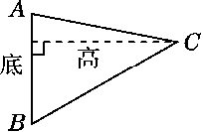
2．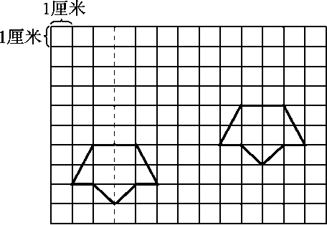
五、1．红星小学四(1)班同学体育达标情况统计图
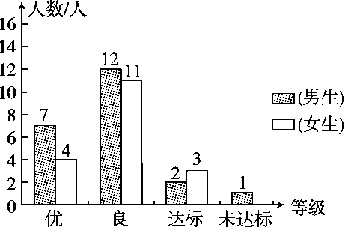
2．良最多，一共有23人。
六、1．1.78＋0.12－1.36＝0.54(m)
答：凳子高0.54 m。
2．∠3＝180°－110°－(90°－50°)＝180°－110°－40°＝30°
3．112÷14＝8(天)
(20×8－112)÷(20－12)＝6(天)
8－6＝2(天)
答：晴天有2天。
4．(53＋4)÷6＝9(条)……3(人)
9×8＋6＝78(元)
答：租6人船9条，4人船1条最省钱。至少需要78元。

